Charles 设置

一:基础设置:

Proxy->proxy settings..

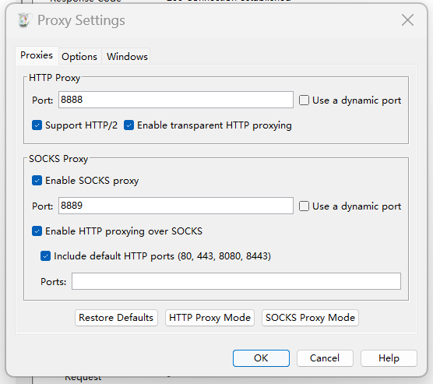

Proxy->ssl proxy settings...

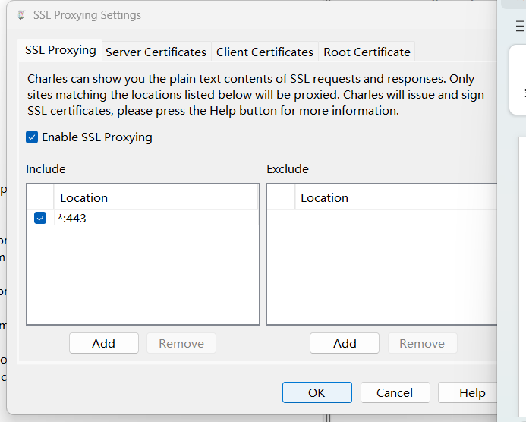

二:保存证书

Help>>SSL Proxy>>Save Charles Root...

三:将保存进行哈希计算(安卓环境下证书需要哈希命名)

命令:openssl x509 -subject_hash_old -in charles4-6-7.pem

结果:e8a1667e

将证书重命名为e8a1667e.0

四:将证书推送值MuMu模拟器

先获取root权限:adb root,在模拟器上点击允许

命令:adb push e8a1667e.0 /etc/security/cacerts/

权限:adb shell chmod 644 /etc/security/cacerts/e8a1667e.0

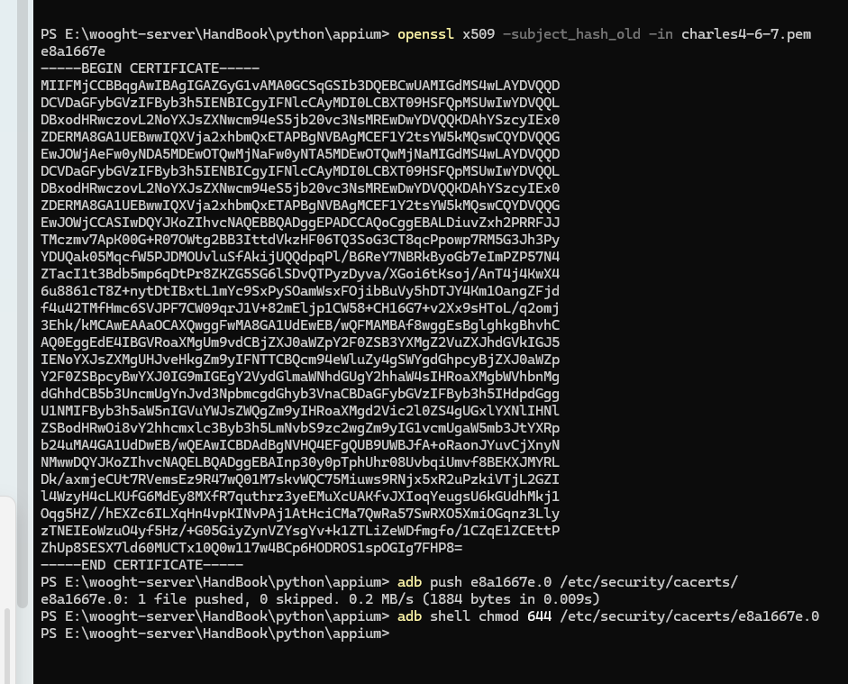

1. iPhone设置

Safari(自带浏览器可以直接安装,Chrome不能安装证书)访问chls.pro/ssl会提示下载证书

然后去设置中安装证书

安装完后,去通用->关于本机->信任证书

问题一:API展示乱码,可能是编码的问题

解决:Charles安装目录,修改charles.ini文件

加入:vmarg.5=-Dfile.encoding=UTF-8

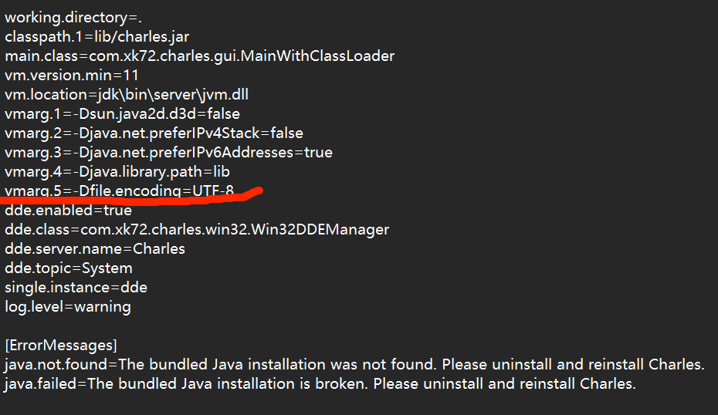

问题二:无法push到android,除了root外,模拟器设置里面要开启文件写功能